Лабораторная работа

Тема: “ ***NAT (Network Address Translation - Преобразование Сетевых Адресов.)*** “

***NAT-Network Address Translation***

***NAT (от***[***англ.***](https://ru.wikipedia.org/wiki/%D0%90%D0%BD%D0%B3%D0%BB%D0%B8%D0%B9%D1%81%D0%BA%D0%B8%D0%B9_%D1%8F%D0%B7%D1%8B%D0%BA)***Network Address Translation — «преобразование сетевых адресов») — это механизм в***[***сетях***](https://ru.wikipedia.org/wiki/%D0%9A%D0%BE%D0%BC%D0%BF%D1%8C%D1%8E%D1%82%D0%B5%D1%80%D0%BD%D0%B0%D1%8F_%D1%81%D0%B5%D1%82%D1%8C)[***TCP/IP***](https://ru.wikipedia.org/wiki/%D0%A1%D1%82%D0%B5%D0%BA_%D0%BF%D1%80%D0%BE%D1%82%D0%BE%D0%BA%D0%BE%D0%BB%D0%BE%D0%B2_TCP/IP)***, позволяющий преобразовывать***[***IP-адреса***](https://ru.wikipedia.org/wiki/IP-%D0%B0%D0%B4%D1%80%D0%B5%D1%81)***транзитных***[***пакетов***](https://ru.wikipedia.org/wiki/%D0%9F%D0%B0%D0%BA%D0%B5%D1%82_(%D1%81%D0%B5%D1%82%D0%B5%D0%B2%D1%8B%D0%B5_%D1%82%D0%B5%D1%85%D0%BD%D0%BE%D0%BB%D0%BE%D0%B3%D0%B8%D0%B8))***. Также имеет названия IP Masquerading, Network Masquerading и Native Address Translation.***

***Какие бывают IP-адреса***

***Публичные «белые» IP-адреса***

***Публичный IP-адрес чаще называют «белым». С его помощью устройство может беспрепятственно выходить в интернет и общаться с другими устройствами, которые также обладают белым IP-адресом.***

***Частные «серые» IP-адреса***

***Частный, или «серый», IP-адрес используется в локальных сетях. С таким адресом устройство может общаться с другими устройствами, только если они находятся в той же локальной сети.***

***Чтобы как-то отличать белую и серую адресацию, во всем мире было принято решение выделить из общего диапазона адресов четыре подсети:***

* ***10.0.0.0 – 10.255.255.255 с маской 255.0.0.0;***
* ***172.16.0.0 – 172.31.255.255 с маской 255.240.0.0;***
* ***192.168.0.0 – 192.168.255.255 с маской 255.255.0.0;***
* ***100.64.0.0 – 100.127.255.255 с маской 255.192.0.0 (RFC6598 рекомендует использовать данную подсеть для использования в качестве адресов для CG-NAT).***

***Но если с белыми IP-адресами все так просто, а серые привязывают нас к определенной локальной сети, то возникает вопрос: можно ли вообще отказаться от использования серой адресации и использовать только белые IP? Давайте посчитаем.***

***Если весь мир откажется от использования частных адресов, то во всеобщее пользование будет предоставлен диапазон адресов от 0.0.0.0 до 255.255.255.255. Получается, человечество может получить всего 256^4 = 4.294.967.296 ~ 4,3 млрд IP-адресов.***

***По данным интернета, население нашей планеты на март 2023 года составляет 8,02 млрд человек. То есть даже при условии, что один человек будет резервировать за собой только один IP-адрес, на всех уже не хватает. В реальности же у большинства людей, помимо телефона, есть домашний и офисный компьютеры. А еще есть серверы, которые обеспечивают работу офисов и организаций в целом, а еще некоторые устройства задействуют на своих портах сразу несколько IP-адресов.***

***В общем, без серой адресации нам не обойтись, по крайней мере в IPv4.***

***Частный ІР адрес (Серый ІР)***

***От 10.0.0.0 до 10.255.255.255 с маской 255.0.0.0.0 (сеть класса А около 16 млн. адресов)***

***От 172.16.0.0 до 172.31.0.0 с маской 255.255.0.0 (сеть класса В около 65 тыс, адресов)***

***От 192.168.0.0 до 192.168.255.255 с маской 255.255.255.0 (сеть класса С около 256 адресов)***

***Статический NAT — отображение незарегистрированного IP-адреса на зарегистрированный IP-адрес на основании один к одному. Особенно полезно, когда устройство должно быть доступным снаружи сети.***

***Динамический NAT — отображает незарегистрированный IP-адрес на зарегистрированный адрес из группы зарегистрированных IP-адресов. Динамический NAT также устанавливает непосредственное отображение между незарегистрированными и зарегистрированными адресами, но отображение может меняться в зависимости от зарегистрированного адреса, доступного в пуле адресов, во время коммуникации.***

***Перегруженный NAT (NAPT, NAT Overload, PAT, маскарадинг) — форма динамического NAT, который отображает несколько незарегистрированных адресов в единственный зарегистрированный IP-адрес, используя различные порты. Известен также как***[***PAT***](https://ru.wikipedia.org/wiki/%D0%A2%D1%80%D0%B0%D0%BD%D1%81%D0%BB%D1%8F%D1%86%D0%B8%D1%8F_%D0%BF%D0%BE%D1%80%D1%82-%D0%B0%D0%B4%D1%80%D0%B5%D1%81)***(Port Address Translation). При перегрузке каждый компьютер в частной сети транслируется в тот же самый адрес, но с различным номером порта.***

***Механизм NAT определён в***[***RFC 1631***](https://datatracker.ietf.org/doc/html/rfc1631)***,***[***RFC 3022***](https://datatracker.ietf.org/doc/html/rfc3022)***.***

Ход работы

Для начала работы создать и расположить элементы так, как это сделано на

Рисунке.

1. ***Заполнить поля IP и маски сети в соответствии с заданием. Для нумерации ПК использовать адреса сети 192.168.2.n, где n - номер машины в сети***
2. ***Поменяйте имена ПК в соответствии с заданием по схеме***

***(!!!Все Switch обязательно должны быть 2960-24TT!!!)***

* + - 1. ***Настройка Схемы***

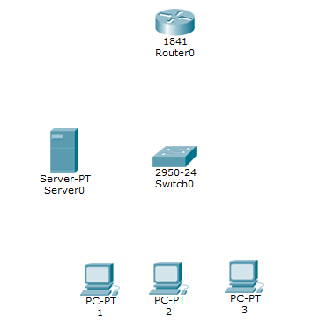

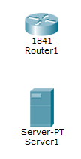

***Приступаем к работе.***

***1.Выбираем Copper Straight-Through, 1841Router0 192.168.2.1(FastEthernet0/1) – Switch0(FastEthernet0/1)***

***2.Copper Straight-Through, Switch0 (FastEthernet0/3) – PC-PT 192.168.2.2(FastEthernet0)***

***3.Copper Straight-Through, Switch0 (FastEthernet0/4) – PC-PT 192.168.2.3(FastEthernet0)***

***4.Copper Straight-Through, Switch0 (FastEthernet0/5) – PC-PT 192.168.2.4(FastEthernet0)***

***5.Copper Straight-Through, Switch0 (FastEthernet0/2) –Server -PT 192.168.3.2(FastEthernet0)***

***2.1 .Выбираем Copper-Cross Over 1841Router1 213.234.10.1-213.234.20.1 (FastEthernet0/0)- 1841Router0 192.168.2.1***

***2.2 Copper-Cross Over 1841Router1 213.234.10.1 (FastEthernet0/1)- Server1-PT 213.234.20.1 (FastEthernet0)***

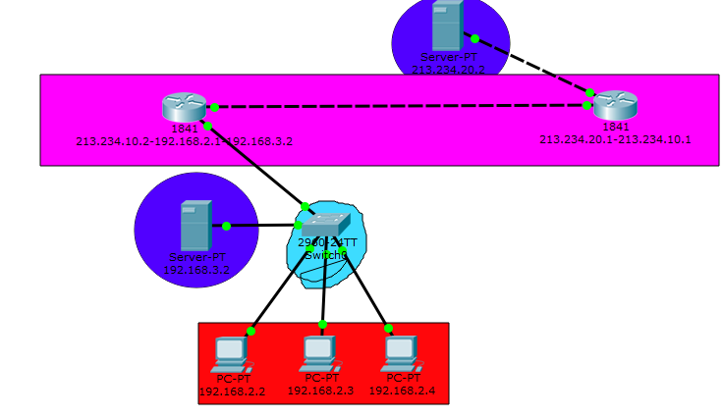

***Switch0:*** 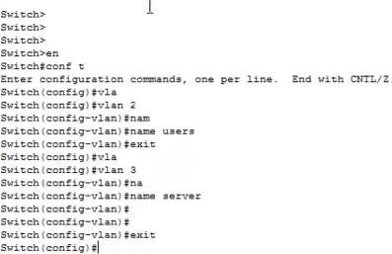

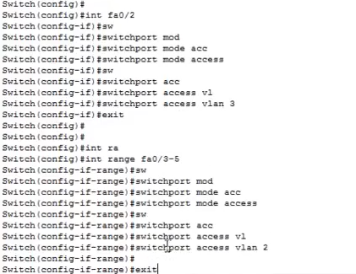

***Router0:*** 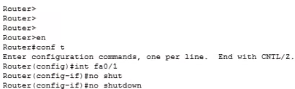

***#exit*** 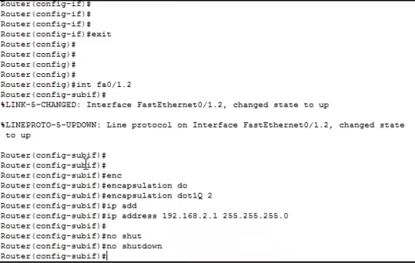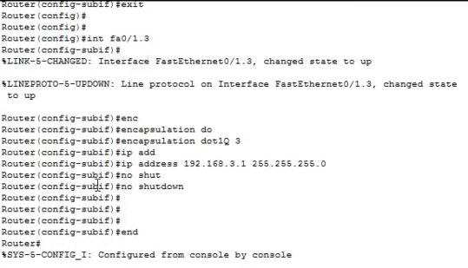

***Router1:*** 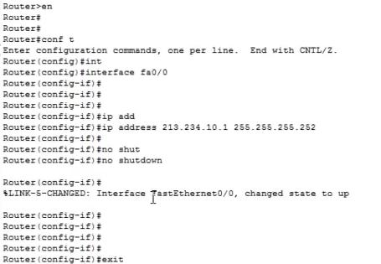

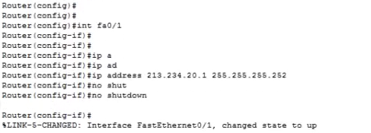

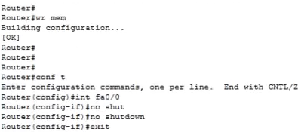

***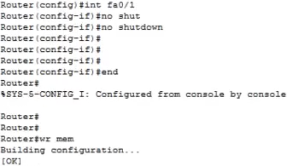  
Router0:*** 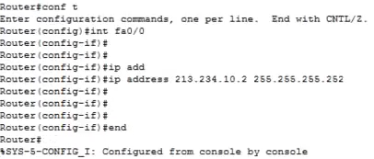

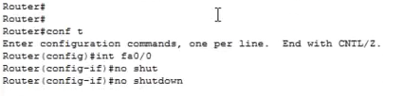

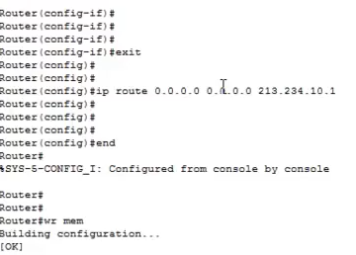

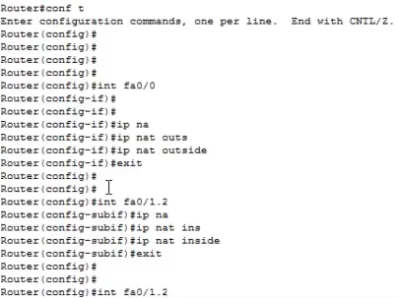

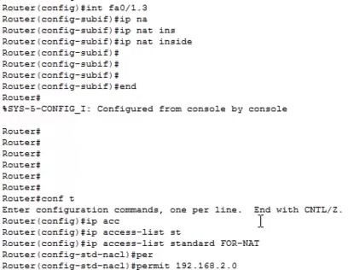

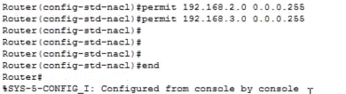

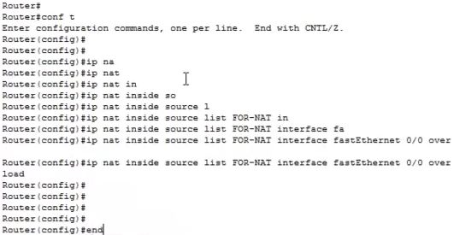

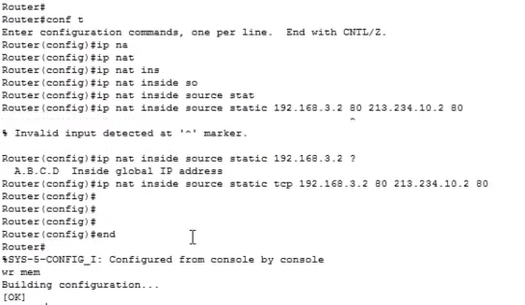

***Проверка: 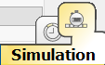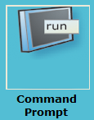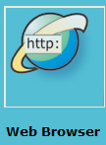только Server1***

***Comand line Interface: ping ip address/Subnet Mask***

***Только Router show ip nav transitions***

***Только Switch show run***

***wr mem- Сокращение для этой команды — wr (сокращение от write memory ).***